LEMBAR PENGESAHAN

SUBTITUSI UBI JALAR KUNING (Ipomoea batatas L.)
DAN TEPUNG TEMPE PADA PEMBUATAN MUFFIN
SEBAGAI PEMBERIAN MAKANAN TAMBAHAN (PMT)
BAGI BALITA GIZI KURANG
(Analisis Mutu Kimia, Nilai Energi, dan Mutu Organoleptik)

Oleh:

IHZA GUPITA NURMALA DEWI
NIM. 1603410009

Telah dipertahankan di depan penguji pada tanggal 6 Juli 2020 dan
dinyatakan telah memenuhi syarat

Pembimbing Utama,

Maryam Razak, S.TP., M.Si
NIP. 19701119 199403 2 001
Pembimbing Pendamping,

Dra. Sulistiastutik, M.Kes
NIP. 19630611 199303 2 003
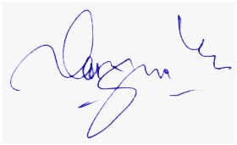


Mengetahui,
Ketua Jurusan Gizi,

Politeknik Kesehatan Kemenkes
Malang

Tapriadi, SKM, M.Pd
NIP. 196411071988121001
Ketua Program Studi
Sarjana Terapan Gizi dan Dietetika,

Politeknik Kesehatan Kemenkes
Malang

Sutomo Rum Teguh K., SKM, M.Kes
NIP. 196512051989032002

